# Упражнение: Дизайн на база данни

Състояние на настоящия учебен материал:



## Практически проект

Продължете работа по **проекта** от миналото занятие. Създайте **дизайн** на **базата данни** за вашия **проект**. Генерирайте **ORM модел** с **Entity Framework Core** и заредете **примерни** **работни** **данни**.

### Пример

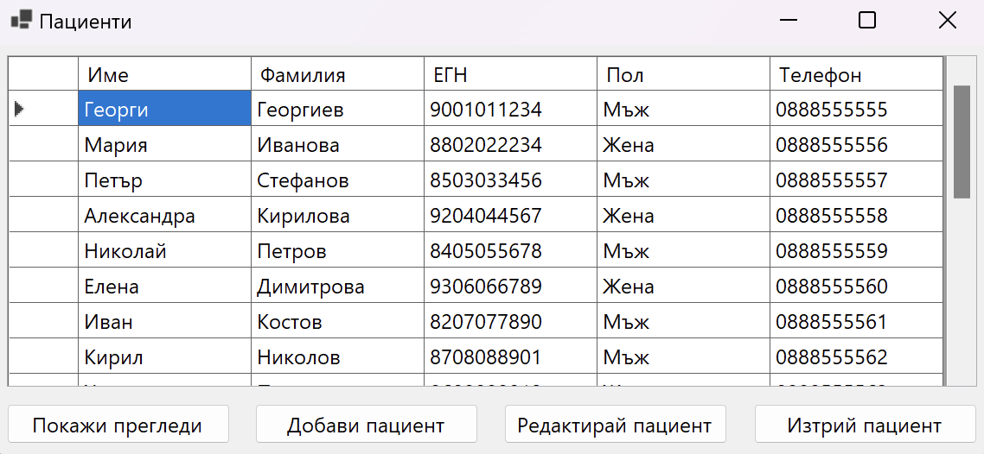

### Насоки

1. Създаваме **дизайн** на **БД**.

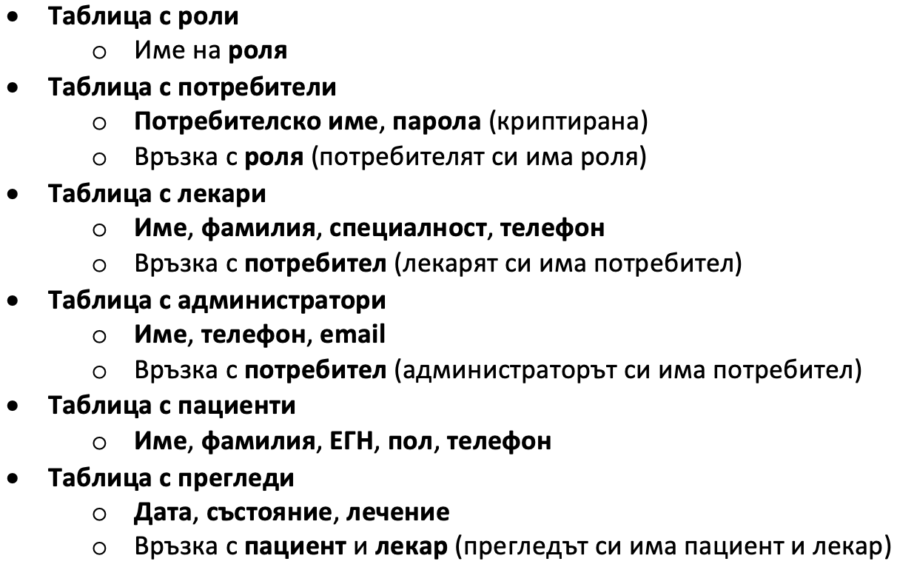

1. Създаваме **БД** с нужните **таблици**, **полета** и **връзките между тях**.

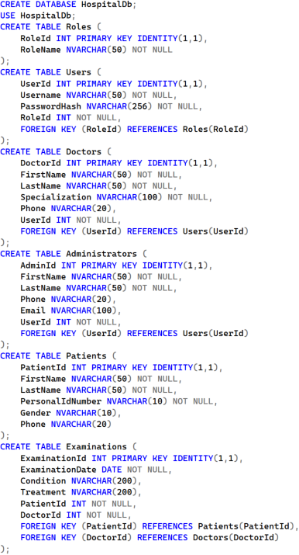

1. Инсталираме нужните **EF Core пакети**.

**Install-Package Microsoft.EntityFrameworkCore.Tools**

**Install-Package Microsoft.EntityFrameworkCore.SqlServer**

1. Създаваме **EF Core модели** по **БД**.

**Scaffold-DbContext -Connection "Server=(localdb)\MSSQLLocalDB;Database=HospitalDb;Integrated Security=True;" -Provider Microsoft.EntityFrameworkCore.SqlServer -OutputDir Data/Models**

1. **Структурираме** проекта.

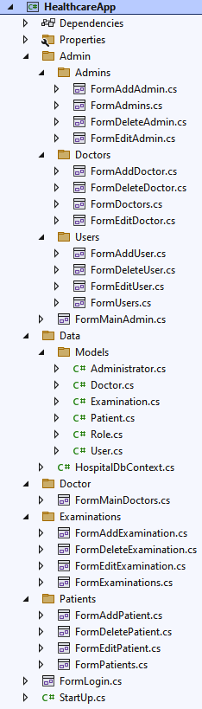

1. Добавяме **примерни данни** в **БД**.

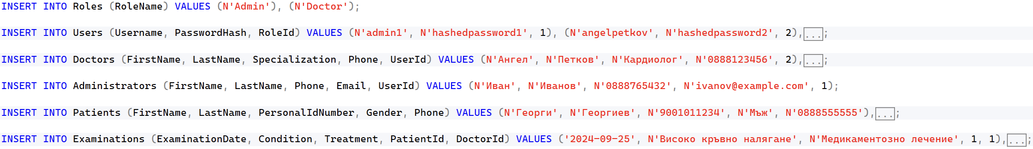

1. Зареждаме **примерните данни** при **DataGridView** контролите за **пациенти**.